**Домашна работа 1**

### Изработиле:

### Ива Стефановска 221219

### Анастасија Рулева 221177

## **Краток опис на проектот**

Целта на нашиот проект е развој на апликација која автоматски ќе обработува историски податоци од Македонската берза (<https://www.mse.mk/mk>), опфаќајќи период од 10 години на дневно ниво. Апликацијата може да биде користена од страна на статистичари, аналитичари или пак секојдневни корисници како студенти и ентузијасти. Оваа апликација им овозможува на сите корисници да пристапат до информации со цел да можат да носат информирани одлуки за инвестиција за одредена компанија.

Архитектурата на оваа апликација користи Pipe and Filter. Тоа е архитектурен стил кој овозможува обработка на податоци преку низа на филтери (filters) кои се поврзани преку цевки (pipes). Секој филтер си извршува своја задача, што обезбедува флексибилност и брза и лесна адаптација на нашата апликација. Поради ваквата архитектура, апликацијата овозможува автоматско превземање, филтрирање и трансформирање на податоците достапни на Македонската берза. Ваквото автоматизирање ги намалува грешките кои доаѓаат со рачното преземање на податоци.

## **Кориснички сценарија**

Персони:

* Инвеститор
* Студент
* Аналитичар

Сценарија:

Сценарио 1: Инвеститор сака да инвестира во некоја компанија и бара потребни податоци за истата од Македонската берза. Апликацијата му овозможува на инвеститорот да ги добие податоците за таа компанија за последните 10 години, со цел да направи едуцирана одлука.

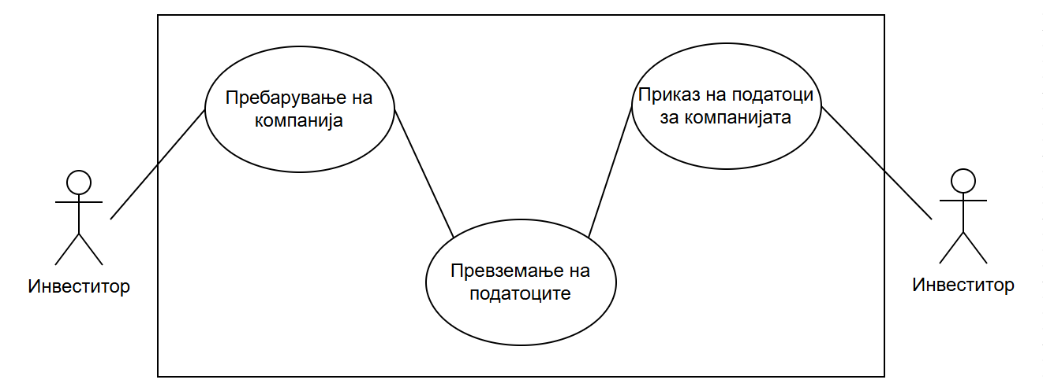

*дијаграм 1*

Сценарио 2: Студент по статистика сака да направи проект за одредена компанија и нејзините финансиски резултати/перформанси. Тој ја користи апликацијата за да добие историски податоци за компанијата кои потоа ќе ги применува во различни статистички модели.

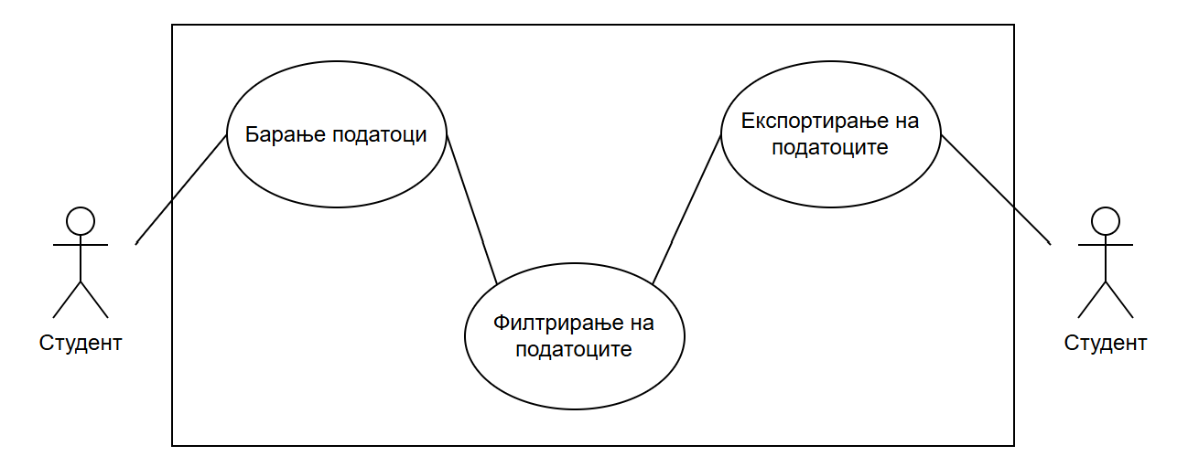

*дијаграм 2*

Сценарио 3: Финансиски аналитичар ја користи апликацијата за да ги следи резултатите на својата компанија во споредба со конкурентите во истиот сектор. Ова му овозможува да ја процени позицијата на компанијата на пазарот, како и да утврди потенцијални можности за раст и подобрување на веќе постоечката стратегија.

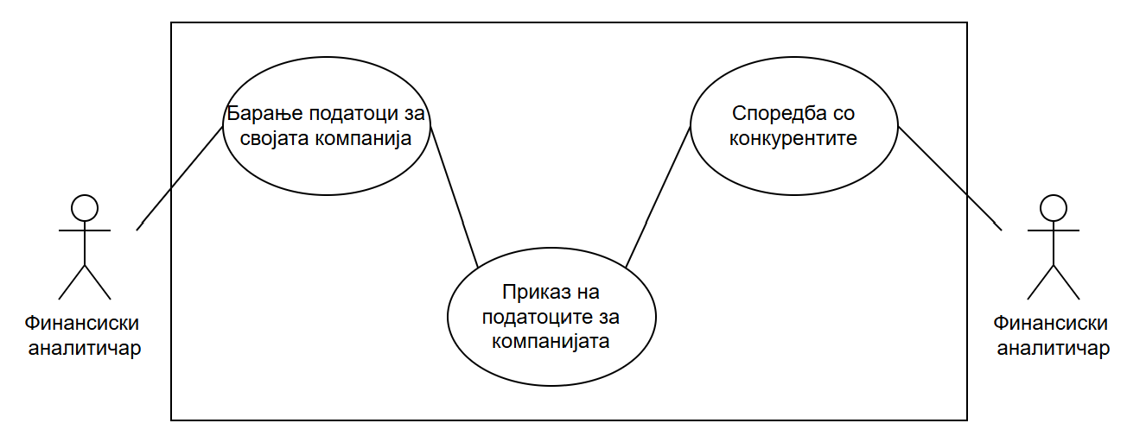

*дијаграм 2*

**Спецификација на барања**

### 1. Функциски барања

1.1 Апликацијата треба да вклучува автоматско преземање на податоци од официјалната веб-страна од Македонската берза.

1.2 Апликацијата треба активно да ги ажурира податоците на дневно ниво.

1.3 Апликацијата треба да има опција за филтрирање на податоците според датум, име на акцијата, цена и сл.

1.4 Форматирање на податоците во точниот формат.

1.4.1 Датумот во формат dd.mm.yyyy

1.4.2 Цените во форматот запирка за илјадници и точка за децимали

1.5 Апликацијата треба да има опција за корисничко пребарување според име на акција.

1.6 Апликацијата треба да има можност за експортирање на податоците во .csv или .xls/.xlsx документи.

1.7 Апликацијата има имплементиран тајмер кој го пресметува времето кое е потребно за преземање на податоците од Македонската берза.

### 2. Нефункциски барања

2.1 Интерфејсот на апликацијата треба да биде едноставен за користење.

2.2 Апликацијата треба да биде достапна во било кое време со ажурирани податоци.

2.3 Системот треба да е енкриптиран со цел да се обезбеди безбедно пренесување и користење на податоците од апликацијата.

2.4 Системот треба да обезбеди точност на податоците, односно да нема дупликати и информациите да бидат точни.

2.5 Системот треба да може да се користи на различни уреди (Android, iOS), како и на различни пребарувачи (Google Chrome, Microsoft Edge, Mozilla Firefox и сл.)